Тренировочные упражнения по информатике и ИКТ для подготовки к ОГЭ. Карточка И12

Ниже в табличной форме представлен фрагмент базы данных «Основные сведения о небесных телах».
Название планеты | Среднее расстояние  от Солнца, а.е. | Масса,  10²⁴ кг | Число  спутников | Наличие атмосферы
Меркурий | 0,39 | 0,32868 | 0 | Следы
Венера | 0,72 | 4,81068 | 0 | Очень плотн.
Земля | 1,00 | 5,97600 | 1 | Плотная
Марс | 1,52 | 0,63345 | 2 | Разреженная
Юпитер | 5,20 | 1876,64328 | 16 | Очень плотн.
Сатурн | 9,54 | 561,80376 | 18 | Очень плотн.
Уран | 19,19 | 86,05440 | 17 | Очень плотн.
Нептун | 30,07 | 101,592 | 8 | Очень плотн.
Плутон | 39,52 | 0,01195 | 1 | Очень плотн.

12.1. Сколько записей в данном фрагменте удовлетворяют условию
Наличие атмосферы = «Плотная» ?
В ответе укажите одно число – искомое количество записей.

12.2. Сколько записей в данном фрагменте удовлетворяют условию
Число спутников > 8?
В ответе укажите одно число – искомое количество записей.

12.3. Сколько записей в данном фрагменте удовлетворяют условию
(Масса, 10²⁴ кг < 10) ИЛИ (Число спутников < 10)?
В ответе укажите одно число – искомое количество записей.

12.4. Сколько записей в данном фрагменте удовлетворяют условию
(Наличие атмосферы = «Очень плотн.») И (Число спутников < 15)?
В ответе укажите одно число – искомое количество записей.

12.5. Сколько записей в данном фрагменте удовлетворяют условию
(Наличие атмосферы = «Очень плотн.») ИЛИ (Среднее расстояние от Солнца, а.е. < 1)?
В ответе укажите одно число – искомое количество записей.

12.6. Сколько записей в данном фрагменте удовлетворяют условию
(Название планеты = *«н») И (Число спутников < 10)?
В ответе укажите одно число – искомое количество записей.

12.7. Сколько записей в данном фрагменте удовлетворяют условию
(Название планеты = «М»*) ИЛИ (Среднее расстояние от Солнца, а.е. < 1)?
В ответе укажите одно число – искомое количество записей.

12.8. Сколько записей в данном фрагменте удовлетворяют условию
(Наличие атмосферы = «Плотная») ИЛИ (Число спутников < 2)?
В ответе укажите одно число – искомое количество записей.

Ниже в табличной форме представлен фрагмент базы данных «Отправление поездов дальнего следования».
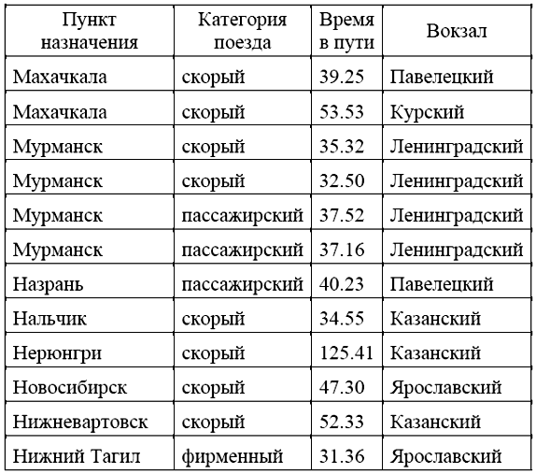

12.9. Сколько записей в данном фрагменте удовлетворяют условию
(Категория поезда = «скорый») И (Время в пути > 36.00)?
В ответе укажите одно число – искомое количество записей.

12.10. Сколько записей в данном фрагменте удовлетворяют условию
(Категория поезда = «пассажирский») ИЛИ (Вокзал = «Ленинградский»)?
В ответе укажите одно число – искомое количество записей.

12.11. Сколько записей в данном фрагменте удовлетворяют условию
(Время в пути < 35.00) И (Пункт назначения = «М»*)?
В ответе укажите одно число – искомое количество записей.

12.12. Сколько записей в данном фрагменте удовлетворяют условию
(Время в пути < 34.00) И (Категория поезда = «фирменный»)?
В ответе укажите одно число – искомое количество записей.

12.13. Сколько записей в данном фрагменте удовлетворяют условию
(Время в пути < 34.00) ИЛИ (Категория поезда = «фирменный»)?
В ответе укажите одно число – искомое количество записей.

12.14. Сколько записей в данном фрагменте удовлетворяют условию
(Время в пути > 37.50) И (Пункт назначения = «Мурманск»)?
В ответе укажите одно число – искомое количество записей.

